**福建福海创石油化工有限公司**

**一般固废物资销售处置**

**比选文件**

（文件编号：FHC-PTXS20211202090）

**福建福海创石油化工有限公司编制**

**2021年12月**

目 录

第一章 比选公告

第二章 比选须知

第三章 参选文件的编制

第四章 评比规则

第五章 合同授予

第六章 中选后相关履约要求

第七章 其它

附件一：合同格式书

附件二：参选文件（范本）

**第一章 比选公告**

**福建福海创石油化工有限公司**

**一般固废物资销售处置**

**比选公告**

福建福海创石油化工有限公司就 “一般固废物资销售处置（项目编号：FHC-PTXS20211202090）”进行国内公开比选，欢迎国内符合条件的承揽商积极参选。

1. **项目概况**

1、废旧物资种类及数量：

（1）废钢：预估数量180吨；

（2）储气瓶：数量79个；

（3）废旧电缆：预估数量0.5吨；

（4）废彩条布：预估数量4吨；

（5）废PTA编织袋：预估数量4吨；

说明：上述废旧物资数量均为预估，不作为卖方承诺销售数量，实际销售以过磅数量为准。

2、合同有效期：自签约之日起30个工作日内清运完毕。

3、比选控制价：含税总价不低于42万元。

1. **参选人资格要求**

1、具备独立法人资格、具备有效的企业法人营业执照；2、单位负责人为同一人或者存在控股、管理关系的不同单位不得同时参加本项目的比选；3、没有失信黑名单记录（以最高院失信被执行人系统发布信息为准）；4、与比选人无诉讼纠纷；

5、参选人具备石油化工企业废旧物资收购业绩（提供合同及发票复印件，原件备查）

1. **获取比选文件**
2. 报名时间：公示之日起至2022年01月02 日14:00（共 10 天）。
3. 报名方式：以邮件附件方式发送至商务联系人邮箱[adgu@fhcpec.com.cn](mailto:adgu@fhcpec.com.cn)登记报名，登记报名时需递交以下文件：（1）针对本项目的法人授权委托书（原件，格式详见参选文件附件3）；（2）营业执照（加盖单位公章的复印件）。
4. 获取比选文件：参选人自行下载比选文件。
5. **参选文件递交要求**
6. 参选文件递交地点：福建福海创石油化工有限公司PX厂区（地址：漳州市漳浦县古雷经济开发区腾龙路84号）
7. 递交截止时间：公示之日起第12天 即2022年01月04日 14:00
8. **联系方式**

商务联系人：辜安德 电话：13606990996 邮箱：[adgu@fhcpec.com.cn](mailto:adgu@fhcpec.com.cn)

现场联系人：李木全 电话：15880952839 邮箱：mqli@fhcpec.com.cn

郑信凤 电话：18959257151

纪检监察室电话：0596-6311774

联系地址：漳州市漳浦县古雷经济开发区腾龙路84号

邮 编：363216

福建福海创石油化工有限公司

2021年12月23日

# 第二章 比选须知

**一、比选内容**

1.项目名称：一般固废物资销售处置。

2.项目地点：福建省漳州市古雷开发区腾龙路86号，PX/PTA厂区及翔鹭码头

3.发包方式：合同期限内分批次销售（数量为预估量，结算以实际过磅重为准）。

**二、定义和解释**

1.“比选人”系福建福海创石油化工有限公司，即业主方。

2.“参选人”系指向比选人报名并接受邀请，领取比选文件，且已经提交或准备提交本次参选文件的法人。

3.“参选人代表”系指全权代表参选人参加本次比选活动并签署参选文件的人，如果参选人代表不是参选人的法定代表人，须持有《法定代表人授权委托书》详见附件。

**三、比选文件组成**

1.比选文件包括下列内容：比选公告、比选须知、项目内容、合同书格式、报价单、承诺函等。

2.比选文件除 1 中内容外，比选人在比选期间发出的书面文件和其他修改或补充函件，均是比选文件不可分割的组成部分。

3.参选人应认真阅读、并充分理解比选文件的全部内容（包括所有的补充、修改内容、重要事项、格式、条款和技术规范、参数及要求等）。参选人没有按照比选文件要求提交全部资料，或者没有对比选文件在各方面都做出实质性响应是参选人的风险，有可能导致其参选被拒绝，或被认定为无效参选或被确定为参选无效。

**四、比选文件的澄清**

参选人获取比选文件后，应仔细检查比选文件的所有内容，如有残缺等问题应在获得比选文件 3 日内向比选人提出。参选人若对比选文件有任何疑问，应在参选截止时间前 5 日，按参选须知载明的地址以书面形式（包括书面、传真、电子邮件下同）通知到比选人。比选人将视情况确定采用适当方式予以澄清或以书面形式予以答复，澄清文件作为比选文件的组成部分，具有约束作用。

**五、比选文件的修改、补充**

1.在参选截止日期前，比选人可主动地或依据参选人要求澄清的问题而修改比选文件，并以书面形式通知所有报名参加比选项目的每一参选人，对方在收到该通知后应立即以书面形式予以确认；参选人未按规定时间予以确认或未按规定时间地点领取书面文件的，视比选通知已收到。

2.为使参选人在准备参选文件时有合理的时间考虑比选文件的修改，比选人可酌情推迟参选截止时间和开评时间，并以书面形式通知已获得比选文件的每一参选人。

3.比选文件的修改书将构成比选文件的一部分，对参选人具有约束作用。

**六、参选人资格**

1．具备独立法人资格、具备有效的企业法人营业执照；2. 单位负责人为同一人或者存在控股、管理关系的不同单位不得同时参加本项目的比选；3. 没有失信黑名单记录（以最高院失信被执行人系统发布信息为准）；4. 与比选人无诉讼纠纷；

5、参选人具备石油化工企业废旧物资收购业绩（提供合同及发票复印件，原件备查）

# 七、参选保证金

1.参选单位应缴纳参选保证金，保证金金额壹万元整（RMB1万元），参选单位应按照要求从参选单位基本账户转入比选单位的账户，比选单位账户信息如下：

开户名称：福建福海创石油化工有限公司

开户银行：中国银行漳州古雷支行

帐  号：406574816628

注明用途：一般固废销售处置参选保证金

参选保证金有效期：90日历天。

注：开户许可证上账号应与参选保证金转账回单上账号一致，否则视为未按规定提交参选保证金,所造成的一切后果由参选人自行负责。参选保证金转入后，将相关凭证放在商务比选文件中。

2.对于未能按要求提交保证金的参选文件，比选单位可以视为不符合上面比选要求而予以拒绝；

3.比选结束退还未中选者的比选保证金（无息），最迟不超过规定的比选有效期满后的20天；

4.中选者的参选保证金（无息），将转为合同履约保证金；

5.如有下列情况发生，将被没收参选保证金：

（1）参选单位在参选有效期内撤回参选文件；

（2）参选单位未能按接到中标通知书后规定的时间内签定合同。

**八、参选文件的递交**

## 1.参选文件递交的截止时间：公示之日起第12天 即2022年01月04日  14:00。

## 2.递交参选文件的地点为：福建福海创石油化工有限公司PX厂区，漳州市古雷经济开发区腾龙路84号，联系人：辜安德 联系电话：13606990996 。

## 注：请使用顺丰快递或中国邮政 EMS 快递，其他快递不能保证送达目的地。

3.只允许参选人有一个参选方案，否则将被视为无效参选。

4.逾期送达的或未送达指定地点或参选文件密封不符合规定要求的参选文件，比选人不予受理。参选人所提交的比选文件在评选结束后，无论中选与否都不退还。

5.参选人收到比选文件后，如有疑问需要澄清，请以书面形式在规定时间内报比选人汇总。

6.参选人对比选人提供的比选文件所做出的推论、解释和结论，比选人概不负责。参选人由于对比选文件的任何推论和误解以及比选对有关问题的口头解释所造成的后果，均由参选人负责。

7.参选文件的密封和标记：参选人应将参选文件密封装在信封中，且在信封上标明“供应商名称”。参选文件密封封口处须加盖参选人公章，否则其参选将被拒绝。

**第三章 参选文件的编制**

**一、参选文件的组成：**

1.技术参选文件

技术参选文件主要包含以下：

|  |  |
| --- | --- |
| 1 | 参选书 |
| 2 | 法定代表人授权委托书 |
| 3 | 企业概况 |
| 4 | 营业执照和开户许可证复印件 |
| 5 | 相关资质要求证明材料 |
| 6 | 相关业绩证明材料 |
| 7 | 其他相关资料（如有） |
| 8 | 承诺函 |

备注：以上资料文件内容合并密封并加盖公章（无需胶装）。

2.商务参选文件：商务报价文件，见附件商务报价函格式，需单独密封提供。

**二、参选书格式内容：**参选人应按附件二格式内容要求进行参选书的编制。

**三、参选报价**

参选人须按要求进行报价，对参选报价负责。参选报价应加盖参选人印章，字迹清晰，否则视为无效。

**四、特别说明**

1.参选人应承担所有与准备和参加比选有关的费用。不论比选的结果如何，比选机构和比选人均无义务和责任承担这些费用。

2.参选收到比选文件后，如有疑问需澄清，请以书面形式在规定时间内报比选人汇总。

3.参选人对比选人提供的比选文件所做出的推论、解释和结论，比选人概不负责。参选人由于对比选文件的任何推论和误解以及比选对有关问题的口头解释所造成的后果，均由参选人负责。

# 第四章 评比规则

**一、规则**

1.比选人在评选时，将优先对技术参选文件进行评选，技术参选文件符合业主要求方可进行下一轮商务报价评选。

2.参选人串选、相互勾结故意压低标价以排挤竞争对手的公平竞争的，其参选无效。

3.替补候选人的设定与使用：在合同签订前，比选单位发现参选人的参选报价或供货范围有缺漏、实际应标产品或服务存在重大偏差、或参选材料存在欺诈行为时、或参选人因不可抗力或自身原因不能履行合同的，将有理由取消中选人资格，保留依法追究的权利；并将依法确定排名第二名的中选候选人为本项目的中选人或重新组织比选。

**二、资格审查**

由比选人依法组建的评选委员会将按照第二章比选须知第六点“参选人资格”的要求对参选人进行资格审查，以确定是否为符合比选文件规定要求的合格参选人，同时，评选委员会将依据参选人提供的资格证明文件审查参选人的法人资格、营业范围、财务，以确定参选人是否有资格履行合同。经上述资格审查合格的参选人进入下一程序的评审，经上述资格审查不合格的参选文件，其参选资格将被评选委员会予以否决。

**三、评选办法**

**评选工作小组将对通过资格及实质响应性审查的各合格参选人，根据参选人报价进行评选，以暂定总价最高者做为中选单位。**

**四、以下情况作废选处理**

1.对比选文件提出的实质性要求和条件，参选文件未能在实质上响应的。

2.参选文件存在重大偏差的。

3.违反规定影响开选评选工作或采取其他方式对比选人施加影响的。

4.参选人串标、相互勾结故意压低标价以排挤竞争对手的公平竞争的，其参选无效。

**五、评选**

1.比选人将在参选文件截止日期后另行择日组织比选会，参选人选定工作在比选人有关部门监督下，由比选人依法组建的评选委员会负责。

2.在开选时没有启封和读出的参选文件，在评选时将不予考虑。

3.比选人将做开选记录。

4.业主将根据评选结果与中选人签订合同。

**第五章 合同授予**

1.比选人将把合同授予中选人；在授予前，仍需进行资格审查。

2.中选人确定后，比选人将通知中选人，并将中选结果公示在比选人集团官网。

3.中选通知对比选人和参选人具有法律效力。**福建福海创石油化工有限公司及其权属子公司“腾龙芳烃（漳州）有限公司”“翔鹭石化（漳州）有限公司”“翔鹭码头投资管理（漳州）有限公司”，作为合同执行主体，将于中选结果公示流程结束之日起30日内与中选人完成合同签订事宜。**若因中选单位原因未在规定的时间和地点与比选人签署合同，比选人有权单方取消中选单位的资格。同时，由此给比选人造成的损失，比选人有权追究中选单位的全部责任。

4.中选人签署合同后必须履行合同要求。若因中选单位原因未在规定的时间内完成合同约定等相关工作，则比选人有权单方面取消中选单位的资格。并取消参选人三年内在比选人的业务中的参选资格，由此给比选人造成的损失，比选人有权追究中选方的全部责任。

5.比选文件与合同附件作为签订合同的条款，比选文件合同条款中没有规定的内容， 比选人、参选人认为有必要进行补充，可另行商定解决。

6.接受和拒绝任何或所有参选的权利：比选机构和比选人保留在授标之前任何时候接受或拒绝任何比选，以及宣布比选程序无效或拒绝所有参选的权利，对受影响的参选人不承担任何责任。

**第六章 中选后相关履约要求**

1.中选单位要服从比选人的管理规定，不得影响比选人的生产运行，如有违反，取消中选单位的继续履行合同的资格，同时，由此给比选人造成的损失，比选人有权追究中选单位的全部责任。

2.中选单位必须严格执行比选文件中合同（详见附件一）的规定。

3.中选单位需遵守比选人的各项管理规章制度。如违反相关条例者则按福建福海创石油化工有限公司相应条款进行处罚。

**第七章 其它**

1.参选人的参选文件无论其是否中选，均不退回。

2.比选人郑重承诺：参选人所提交的参选文件及相关资料不向第三方泄露。

3.本比选文件的解释权归福建福海创石油化工有限公司。

**附件一、合同格式书**

一般固废物资销售合同

|  |
| --- |
|  |
| 合同编号： |
| 签订地点：漳州古雷 |
| 签订时间：2021年 月 日 |

甲方：翔鹭石化（漳州）有限公司

翔鹭码头投资管理（漳州）有限公司

腾龙芳烃（漳州）有限公司

乙方：

依照《中华人民共和国民法典》及其他有关法律、法规，遵循平等、自愿、公平和诚实信用原则，双方就一般固废物资销售事项，经协商一致，订立本合同。

1. 废旧物资名称,销售价格：

|  |  |  |  |  |  |  |
| --- | --- | --- | --- | --- | --- | --- |
| 序号 | 物品名称 | 暂估数量 | 单位 | 单价 | 合计（元） | 备注 |
| 1 | 废彩条布 | 4 | 吨 |  |  | 数量均为预估数量，不作为甲方承诺销售数量 |
| 2 | 废PTA包装袋（PE/PC) | 4 | 吨 |  |  |
| 3 | 储气瓶（2升） | 4 | 个 |  |  |
| 4 | 储气瓶（4升） | 17 | 个 |  |  |
| 5 | 储气瓶（8升） | 58 | 个 |  |  |
| 6 | 废旧电缆 | 0.5 | 吨 |  |  |
| 7 | 废钢 | 180 | 吨 |  |  |
|  | 暂定总价（元） | 元 | | | | |

二、销售方式：双方约定采取下列第 2 种销售方式：

1、一次性销售；

2、合同期限内分批次销售；

3、工期：合同签订之日起30个工作日内清运完本合同约定范围内的全部物资。

三、结算、交付方式：

1、乙方应在收到中选通知书后 3个工作日内向甲方支付预估量全额货款（即：人民币 元）。

2、乙方提货时如超出预估量数量，需先支付超出量的货款方能申请出厂，如清理完毕提货后仍不足预估量数量可申请退还多余货款。

3、根据实际销售数量，甲方提供13%增值税专用发票。

四、提货方式

1、乙方按照本合同约定支付货款后，应根据甲方的提货通知及时提取货物（合同签订后30工作日内全部清运）。

2、货物由乙方自备运输工具自提。

五、计量方式：货物装车后，应在甲方厂区内的地磅上过磅，实际交付数量以过磅单为准。过磅单由乙方司机签收，乙方认可该签收行为视同乙方对货物的接收以及对交货数量的认可。

六、双方责任：

（一）甲方责任：

1、甲方负责在乙方提货时给予指挥协调，协助乙方及时装运货物。

2、甲方负责根据自身生产情况，合理调度，提前 2 日通知乙方提货。

（二）乙方责任：

1、乙方应根据甲方现场条件决定所派运输车的数量、吨位和车号，如有更改必须提前通知甲方，经甲方同意后方可进厂提货。

2、乙方应听从甲方调度指令前来提货，如因特殊情况不能及时提货应说明情况，在不影响甲方正常生产的情况下经甲方同意可适当顺延提货，具体顺延时间双方另定。

3、乙方提货须在白天上班时间内进行。在进入甲方厂区内提货时，应听从甲方人员的指挥，遵守甲方的有关规章制度。因不可归责于甲方的原因造成甲方或任何第三方人身、财产损失的，由乙方承担全部责任。

七、违约责任：

（一）本合同签订后，乙方已应向甲方交纳参选保证金人民币壹万元（￥ 10，000 元）将自动转为合同履约保证金。乙方违约或发生本合同约定的其他事由的，甲方有权从履行保证金中优先扣除因乙方违约金及其他应付款项；由此造成履约保证金不足的，乙方应在5日内补足，逾期每日按照应缴金额的千分之一支付违约金。履约保证金在乙方全面履行完毕本合同义务后30天内无息退还。但履约保证金退还后发现任何应由乙方承担责任的行为或事件的，乙方仍应承担责任。

（二）乙方如不能根据甲方通知及时提货，或不听从甲方调度指挥、危害甲方安全生产或甲方利益的，给甲方造成的一切损失由乙方负责赔偿，甲方有权每次收取乙方违约金 壹仟 元（￥ 1000元），违约金从乙方缴纳的预付货款中扣除；情节特别严重的，如提货不及时造成甲方仓库满溢或乙方多次违约拒不改正等，甲方有权视情况提前解除合同，并没收乙方已经支付的货款。

（三）从安全的原则出发，为保障运输安全，乙方必须加强安全运输管理，维护双方利益。乙方在进入甲方厂区内提货时如损坏甲方设备及有关设施，如路灯、路牙、围墙等，应按价赔偿。如出现以上情况，甲方必须第一时间通知乙方。

（四）乙方无故未按约定提货，甲方连续两次联系乙方无结果，甲方有权提前解除本合同，并没收乙方已经支付的货款及履约保证金。

八、本合同期满，如甲方通过公开招标方式选择合作方，乙方可参与投标。

九、双方重要文件往来应当以书面形式（含传真、电子邮件等）进行。如以特快专递方式送达至本合同所列地址，则：双方地址在同一个地市级行政区域内的，自特快专递寄出之日起算第3日即视为已有效送达（有证据证明对方已经提前签收除外）；双方地址不在同一个地市级行政区域内的，自特快专递寄出之日起算第5日即视为已有效送达（有证据证明对方已经提前签收除外）；双方应主动做好信函接收工作，无论信函是否被拒收、无人签收、他人签收等，均不影响有效送达的认定。如送达地址变更，变更方应第一时间通知另一方，否则，通知方按对方变更前地址寄出的，仍然视为有效送达，地址变更方对此无异议。

十、本合同经双方签订后生效。本合同一式六份，甲方四份、乙方两份。履行中如有争议，双方协商解决。如协商不成可诉诸法律，提请甲方所在地法院诉讼解决。

十、组成合同文件：

1、本合同书；

2、安全环保协议书

3、中标通知书及乙方投标文件；

甲方：翔鹭石化（漳州）有限公司

翔鹭码头投资管理（漳州）有限公司

腾龙芳烃（漳州）有限公司 乙方：

（盖章） （盖章）

联系地址：古雷经济开发区腾龙路86号 联系地址：

开户银行： 开户银行：

账号： 账号：

翔鹭码头物品图片：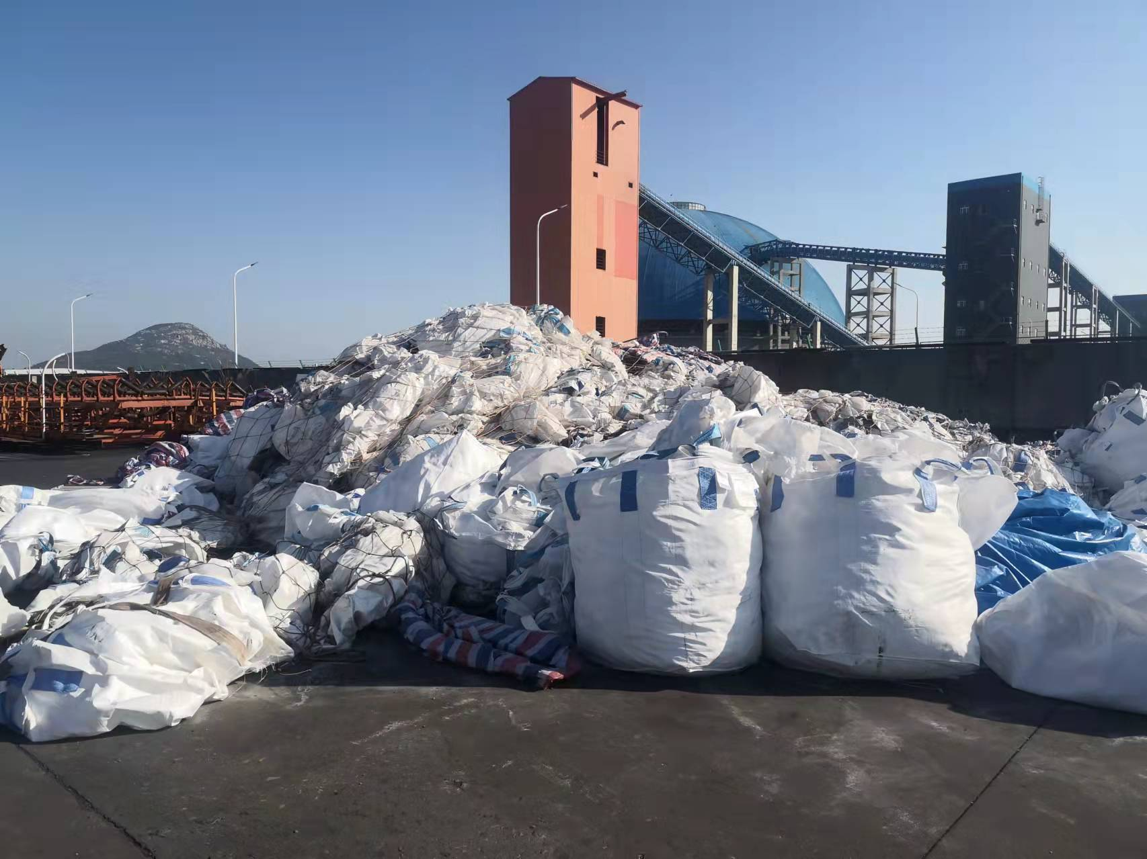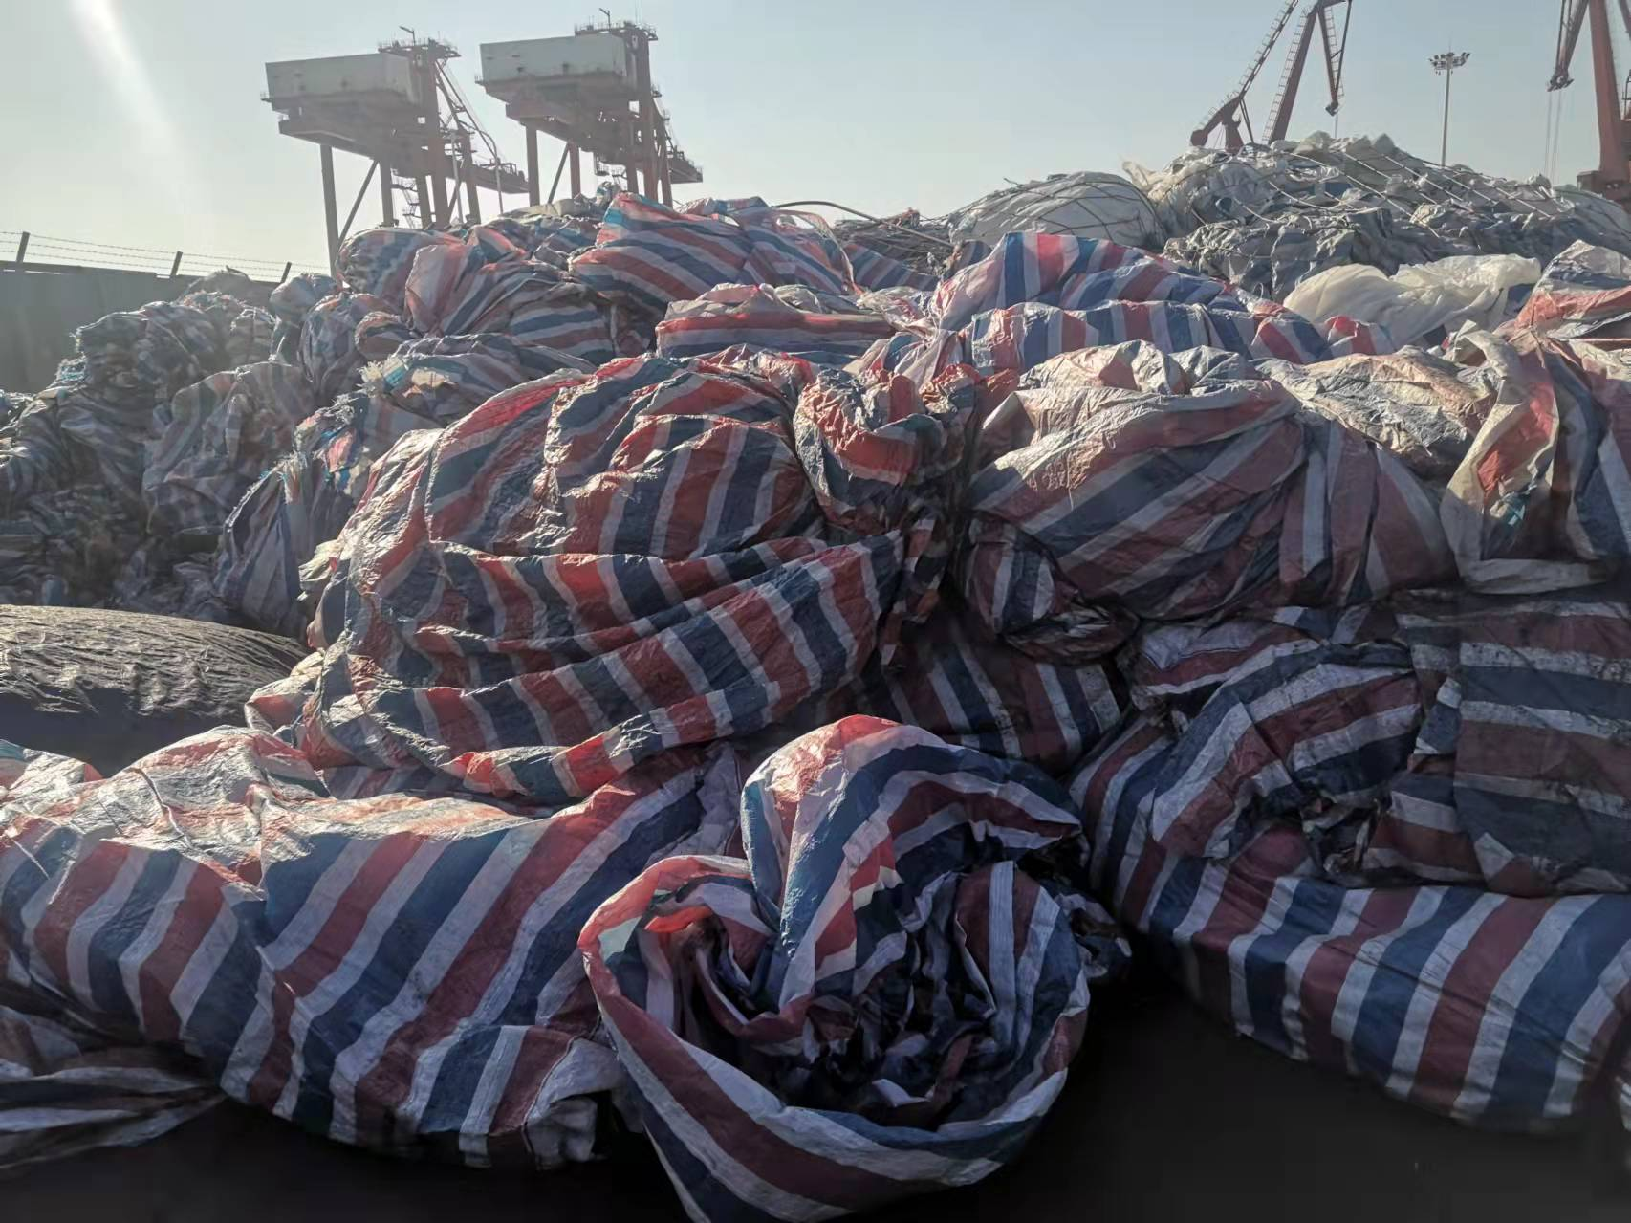

**翔鹭石化物品图片：**

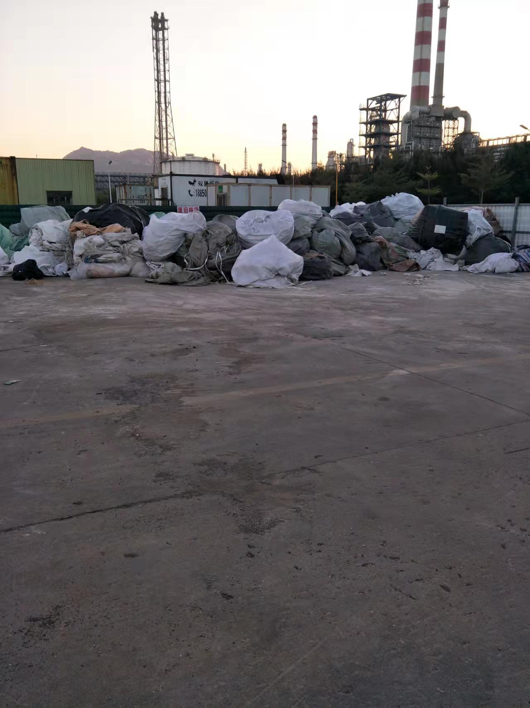

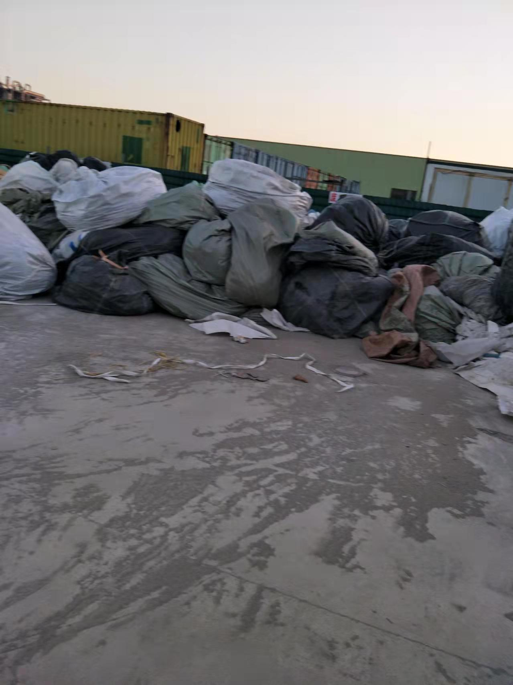

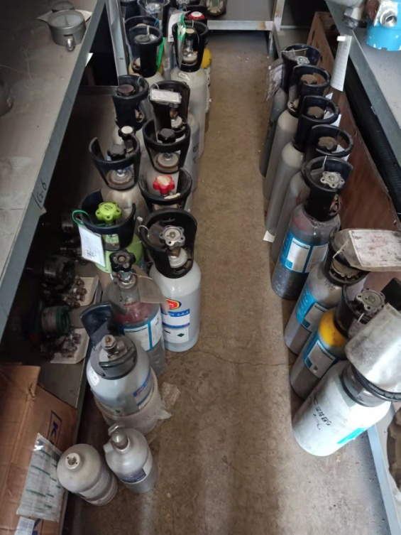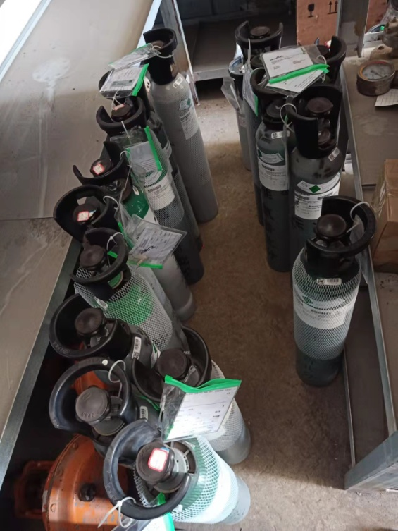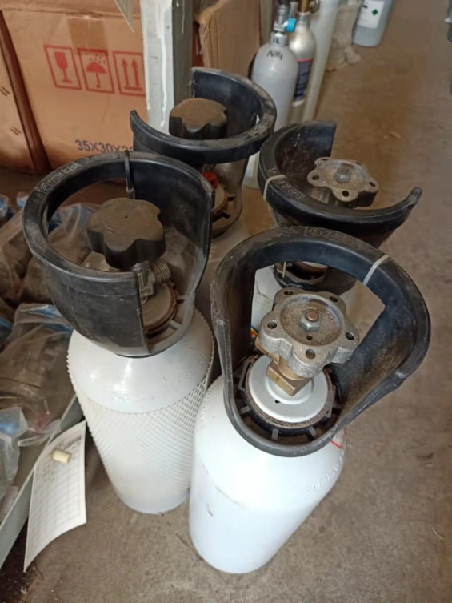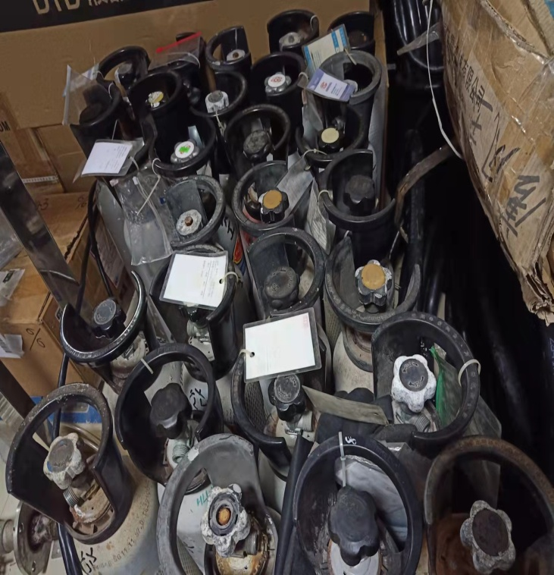

**附件二、参选文件范本**

**福建福海创石油化工有限公司**

**一般固废物资销售处置**

**参选文件**

**参选人： *（打印时请取消下划线）*有限公司**

**2021年 月 日**

附件二

**目 录**

|  |  |  |
| --- | --- | --- |
| **序号** | **内容** | **页码** |
| 1 | 参选书 |  |
| 2 | 法定代表人授权委托书 |  |
| 3 | 企业概况 |  |
| 4 | 营业执照和开户许可证复印件(经营范围) |  |
| 5 | 相关资质要求证明材料 |  |
| 6 | 相关业绩证明材料 |  |
| 7 | 其他相关资料（如有） |  |
| 8 | 承诺函 |  |
|  |  |  |
|  |  |  |
|  |  |  |
|  |  |  |

**参选书**

致：福建福海创石油化工有限公司

根据贵方的比选文件， 被授权代表人姓名被我方正式授权并代表我公司单位名称递交下述文件，并对此负责。

（1）参选文件

（2）法定代表人授权委托书

（3）参选报价单

据此参选书，我公司及签字代表宣布同意如下：

1、所递交的文件真实合法有效，且不存在任何虚假陈述或记载。

2、我方将履行比选文件规定的每一项要求：如我司中选，将严格按照服务合同约定履行各项义务。

3、我公司报价有效期为比选文件收取时间截止期后30个工作日，如我司中选，有效期将延长至合同执行完毕。

被授权代表姓名：

职务：

联系方式：

被授权代表签字：

参 选 人：（单位名称）

法定代表人：

**法定代表人授权委托书**

致：福建福海创石油化工有限公司

本授权书声明:注册于 (公司住所)的 （公司名称)的法定代表人 (法定代表人姓名)代表本公司授权 （代理人的姓名）为公司的合法代理人，参加“一般固废物资销售处置（项目编号：FHC-PTXS20211202090）”项目的意向比选方申请登记、比选竞价，我方承认代理人全权代表我方所签署的本项目的参选文件、签订合同和处理有关事宜，其法律后果由我方承担。

代理人无转委托权，特此委托。

附：法定代表人身份证明

|  |  |
| --- | --- |
| （正面） | （反面） |

代 理 人： （签字）性别： 年龄： ；

身份证号码： 职务： ；

委托期限： 年 月 日至 年 月 日。

代理人电话： 邮箱： ；

法定代表人： (签字）

参 选 人： （盖单位章）

年 月 日

附：代理人身份证明

|  |  |
| --- | --- |
| （正面） | （反面） |

参选人营业执照（加盖单位公章的复印件）

业绩的证明

**承 诺 函**

致：福建福海创石油化工有限公司

我方为对福建福海创石油化工有限公司“一般固废物资销售处置（项目编号：FHC-PTXS20211202090）”项目比选文件表示完全响应，遵照公告的要求，特此确认并承诺：

1、我方确认，我方已仔细阅读并研究了贵方的公告及其附件，我方完全熟悉其中的要求、条款和条件，并充分了解比选情况。

2、我方确认：我方完全同意比选文件制定的交易规则。接受比选文件中所制定的评比规则。

3、我方承诺：我方为投标所提供的材料均为真实、合法、完整。

4、我方承诺：回收后，立即对瓶体进行专业拆除销毁，按照废品处理，不会将旧瓶体用于承装使用。

5、我方保证：我方确认，我方完全接受“一般固废物资销售处置（项目编号：FHC-PTXS20211202090）”项目比选文件及附件合同的全部条款。自收到该项目中选通知次日起10个工作日内，我方将与贵司签订《销售合同》。否则取消参选人三年内在比选人的业务中的参选资格

特此承诺。

意向参选方（盖章）：

法定代表人或委托代理人（签字）：

地 址：

联系人：

电 话：

年 月 日

**参选报价单**

**报 价 函**

|  |  |  |  |  |  |  |  |
| --- | --- | --- | --- | --- | --- | --- | --- |
| 序号 | | 物品名称 | 暂估数量 | 单位 | 单价 | 合计（元） | 备注 |
| 1 | | 废彩条布 | 4 | 吨 |  |  |  |
| 2 | | 废PTA包装袋（PE/PC) | 4 | 吨 |  |  |  |
| 3 | | 储气瓶（2升） | 4 | 个 |  |  |  |
| 4 | | 储气瓶（4升） | 17 | 个 |  |  |  |
| 5 | | 储气瓶（8升） | 58 | 个 |  |  |  |
| 6 | | 废旧电缆 | 0.5 | 吨 |  |  |  |
| 7 | | 废钢 | 180 | 吨 |  |  |  |
|  | | 暂定总价（元） | 元 | | | | |
| 说明：   1. 交货地点：漳州市古雷经济开发区福海创腾龙芳烃、翔鹭石化、翔鹭码头 。 2. 交货时间：合同签订后30工作日内全部清运。 3. 发票：报价为含税价；销售方出具 13%增值税专用发票。 4. 付款条件：收到中标通知后，3天内预付报价总价100%货款，结款以实际重量多退少补。重量依据（销售方过磅室过磅单为准） | | | | | | |

参选单位盖章：

参选单位代表签字：

日期：